المسرح الغنائي في مصر
(1905-1952)
أ.د ياسمين فراج*
تأثر المسرح الغنائي في مصر إبان النصف الأول من القرن العشرين بالسياق المجتمعي ، ومن أهم الأوضاع المجتمعية التي إنعكست آثارها على شكل ومضمون الموسيقى وأساليب الغناء وحتى هيئة المطربين والملحنين الذين أسسوا وطوروا المسرح الغنائي المصري في الفترة من 1905 إلى 1952 كانت التالي :
أولاً/ المدارس الدينية والكتاتيب التي تخرج منها عدد كبير من رواد التلحين والغناء المصري.
عرفت مصر الكتاتيب في العصر الأموي للدولة الإسلامية ، وكان لهذه الفكرة جذور تاريخية في مصر تعود إلى الكتاتيب الملحقة بالمعابد الفرعونية والتي عُرفت بإسم (مدرسة المعبد) وكانت تمنح للدارسين فيها شهادة مكتوب فيها (كاتب تلقى المحبرة). وفي العصر المسيحي أستمرت الكتاتيب في مصر لتعليم تلاميذها أجزاء من الكتاب المقدس. أما الكتاتيب الإسلامية فقد كانت في القرن الثامن عشر ومابعده منتشرة في مصر وتتزايد أعدادها في الأرياف لربط الطفل المصري بدينه وبالعلوم الدنيوية والمعرفية من مبادئ الرياضيات واللغة العربية والعلوم الفقهية ، وتجويد القرآن وقرائته.
أوجدت الكتاتيب نوعا من الغناء في مصر عرف بالإنشاد الديني (Religious Songs) ارتبط بالتواشيح والقصائد الدينية التي كان من خلالها يستعرض المطرب مهاراته الصوتية من حيث المساحة الصوتية وأساليب الزخرفة الغنائية المعقدة في تركيبها الإيقاعي والنغمي . كما كانت أغلب المقامات التي تستخدم في تلحين وآداء هذه النوعية من الغناء تلك التي تحتوي على ثلاثة أرباع النغمة ، وعُرف ملحني ومطربي المدارس الدينية والكتاتيب بمجموعة مدرسة المشايخ.
ومن أبرز ملحني ومطربي مدرسة المشايخ ممن أثروا المسرح الغنائي المصري بأعمالهم هم :
الشيخ سلامة حجازي : ولدَ عام 1852 بحي رأس التين بالإسكندرية ، التحق بكتاب القرية فحفظ القرأن وجوده ، ثم اشترك مع المقرئين والمنشدين في الأذكار ، وكان دوره مساندة المنشدين في تأدية الأهات الممتدة أو أداء بعض الأصوات الحادة. عزف على ألة السلامية وهو في العاشرة من عمره مما ساعده على استيعاب جميع الألحان التي كانت تؤدى في حلقات الذكر. وفي سن الحادية عشر طلبوا منه افتتاح حلقات الذكر بتلاوة بعض أيات القرأن الكريم. عندما بلغ الخامسة عشر عمل مؤذناً لمسجد الأباصيري وبتكرار الأذان عند كل صلاة اكتسب صوته خبرة جديدة.
في أوائل 1885 طالعتنا فرقة يوسف الخياط أنها قامت فيما بين شهري فبراير ومارس بعرض عدد من المسرحيات في تياترو زيزنيا بالإسكندرية اشترك فيها الشيخ سلامة حجازي (منشدا وممثلا) ، وأن الفرقة انتقلت بعد ذلك إلى القاهرة فقدمت بدار الأوبرا في المدة مابين ابريل ومايو من نفس العام ثمان عشرة حفلة عربية اشترك فيها الشيخ سلامة حجازي. بعدها استطاع سليمان القرداحي التعاقد معه لأجل طويل للعمل في فرقته. ومنذُ ذلك الحين نزح سلامة حجازي إلى القاهرة نهائياً وأنفق جهده على فن المسرح الغنائي.
السيد درويش : ولد في مارس 1892 بحي كوم الدكة بالإسكندرية. عندما بلغ الخامسة من عمره التحق بكتاب (حسن حلاوة) وحفظ أجزاء من القران الكريم ، كما تعلم حفظ الأناشيد على يد سامي أفندي. في الثامنة من عمره التحق بمدرسة شمس المدارس بحي رأس التين وفيها تعرف على نجيب أفندي فهمي الذي كان يعلم التلاميذ ألواناً من الأناشيد والمقطوعات الغنائية التي كانت تعرف أنذاك بإسم (السلامات) التي كانت تقدمها الفرق المسرحية في استهلال المسرحيات ، فحفظ سيد درويش منها الكثير بجانب القصائد والتواشيح.عندما بلغ الثامنة عشر من عمره التحق بالمعهد الديني وظل به عامين ثم انقطع عنه لعدم قدرته في التوفيق بين الدراسة والأعباء العائلية ، وراح ينشد في الحفلات والأفراح. ثم انتقل للغناء والتلحين في الفرق المسرحية آنذاك ، وأصبح أحد أهم ملحني ومطربي المسرح الغنائي المصري في الربع الأول من القرن العشرين. لحن سيد درويش مايقرب من مائتين ثلاثة وثلاثين أغنية مسرحية مختلفة الصيغ ، والتناول الألي ، والمقامات ، والإيقاعات.
زكريا أحمد : مواليد يناير1896 بحي الأزهر بالقاهرة ، تعلم القراءة والكتابة بالأزهر الشريف ثم التحق بمدرسة خليل أغا، ثم عاد ليلتحق بالأزهر الشريف مرة ثانية حتى أجاد تلاوة القرأن الكريم. تعلم دروسه الأولى في الإنشاد الديني على يد المشايخ : علي محمود ، اسماعيل سكر ، أحمد ندا ، وأكتسب منهم أساليب الغناء وقواعد الموسيقى العربية.عمل زكريا أحمد بعد ذلك مع السيد موسى والشيخ درويش الحريري ثم إنتقل للعمل في بطانة الشيخ اسماعيل سكر .
دخل زكريا أحمد إلى عالم المسرح الغنائي من خلال تلحين رواية "دولة الحظ" بناءً على طلب الفنان علي الكسار وكان ذلك عام 1924 ، أي بعد وفاة سيد درويش. تلاها بوضع ألحان رواية "الغول" بنفس الفرقة ، وبعد نجاح كلاهما تعاقد زكريا أحمد للعمل كملحن لفرقة علي الكسار ثم اشتغل للفرق المسرحية الموجودة أنذاك كفرق: نجيب الريحاني ، منيرة المهدية ، فاطمة رشدي ----- وغيرهم. "أجمعت معظم المراجع التي توفرت أن الروايات التي قام بتلحينها الشيخ زكريا أحمد للمسرح الغنائي ، قد بلغت ستة وخمسين رواية ، ظهرت تباعاً في الفترة التي تراوحت مابين عامي 1924م- 1945 ".
محمد القصبجي: محمد علي إبراهيم القصبجي ولد في 15 إبريل عام 1892 في حارة قواديس بحي عابدين. كان والده منشدا دينيا وقارئا للقرآن الكريم ، وله العديد من الألحان تغنى بها كبار المطربين آنذاك ، كما كان بارعاً في العزف على العود ويجيد كتابة النوتة الموسيقية التي تعلمها من بعض الموسيقيين الأتراك. التحق محمد القصبجي بإحدى المدارس الأولية لحفظ القرآن الكريم وتعلم علوم الفقه نزولا على رغبة والده. وفي عام 1903 التحق بمدرسة عثمان باشا الإبتدائية بالقلعة وفيها ارتدى العمامة والقفطان وهو الزي الديني في مصر.
أنهى محمد القصبجي دراسته الدينية عام 1911 ، فألحقه والده بمدرسة المعلمين وفي هذه الفترة بدأ تشجيع والده له على هوايته للموسيقى والغناء ، فأهداه عوداً من أعواده الثمينة وبدأ تعليمه العزف عليه ، إلى جانب تلقينه بعض نظريات الموسيقى العربية ، وأصول كتابة النوتة الموسيقية.
بعد تخرجه من مدرسة المعلمين عُين عريفاً (معلماً) بمدرسة زينت بنت خليل يحيى ببولاق عام 1915 وعهد إليه بتدريس اللغة العربية والحساب والجغرافيا والتاريخ ، مرتدياً الجبة والقفطان ، وفي المساء كان يُحيي بعض الحفلات بالغناء والعزف مرتدياً البدلة والطربوش. وفي العاشر من مايو 1917 استقال القصبجي من وظيفته في التدريس وخلع الزي الديني نهائياً بلا رجعة ، وبدأ يعمل في مجال التلحين فقط.
قدم محمد القصبجي عددا من ألحانه للفرق المسرحية الغنائية آنذاك من خلال خمس مسرحيات وكان ذلك في الفترة مابين 1924 إلى 1927 وهذه المسرحيات هي : "المظلومة" (1924) قدم فيها ثلاثة ألحان بمفرده ولحن بالإشتراك مع كامل الخلعي وثلاثة ألحان بالإشتراك مع محمد عبد الوهاب. "كيد النسا" وضع فيها ألحان تسع أغنيات. "حرم المفتش" وضع فيها سبع ألحان. وجميعهم تأليف محمد يونس القاضي ، لفرقة منيرة المهدية. "حياة النفوس" تأليف أحمد زكي السيد ، وضع فيها ثلاثة عشر لحن لفرقة منيرة المهدية أيضاً. "نجمة الصبح" تأليف بديع خيري وضع فيها ألحان ثلاثة أغنيات منهم دويتو بين : نجيب الريحاني والمطربة رين فيتانيم كروب ، لفرقة نجيب الريحاني.

ملحنون آخرون :
من كبار الملحنين الذين كان لهم إسهامات قليلة من ناحية الكم في مجال المسرح الغنائي المصري في الفترة من 1905 وحتى 1952 ، فقد "كان لرياض السنباطي نشاطاً في مجال المسرح الغنائي في مطلع الثلاثينات ، إذ لحن لفرقة منيرة المهدية هذه الروايات: عروس الشرق. آدم وحواء – تأليف الشيخ محمد يونس القاضي. سهرة بريئة – تأليف جميل أمين. كما شارك في أوبرا (سميراميس) بتلحين الفصل الثالث منها ، مع كامل الخلعي الذي لحن الفصل الأول ، وداوود حسني الذي لحن الفصل الثاني – وذلك لفرقة منيرة المهدي."، ولكنه لم يستمر في التلحين للمسرح بعد ذلك.
أما محمد عبد الوهاب الذي شارك في وضح ألحان جزء من الفصل الثاني والثالث من رواية (كليوباترا ومارك أنطوان) ، وشارك بثلاثة ألحان مع كامل الخلعي ومحمد القصبجي في رواية (المظلومة) ، ثم وضع ألحان مسرحيتي (حماتي) و (العذارى) وجميعهم لفرقة منيرة المهدية. كما شارك الملحن حسن أنور في وضع ألحان أوبرا من فصل واحد بعنوان (توبة على إيدك) بالإشتراك مع فرقة نادي الموسيقى الشرقي. فقد نشأ أيضاُ في مناخ ديني لأن والده الشيخ محمد أبو عيسى من محافظة الشرقية والذي نزح إلى القاهرة ليعمل مؤذناً وقارئاً للقرآن في جامع سيدي الشعراني بحي باب الشعرية ، وقد ألحقه والده بالكتاب في سن الرابعة فتعلم قراءة القرآن الكريم وحفظ أجزاء منه على يد الشيخ رمضان عريف. كما كان محمد عبد الوهاب في طفولته يحضر ليالي الشيخ محمد رفعت والشيخ سيد الصفتي.
وكانت بدايات محمد عبد الوهاب كمطرب لا تختلف كثيراً عن بدايات الشيخ سلامة حجازي و الشيخ سيد درويش ، فقد بدأ مطرباً بين فصول الروايات المسرحية التي تقدمها فرقة عبد الرحمن رشدي (المحامي) على مسرح برنتانيا وهو في العاشرة من عمره ، ثم فرقة على الكسار ، وفي عام 1921 التحق كمطرب بفرقة الريحاني وقام معها بجولة في بلاد الشام وقدم فيها بعض أغنيات الشيخ سلامة حجازي ، ثم فرقة الشيخ سيد درويش ومثل معه في رواية شهر زاد .
ثانياً/ التخت الموسيقي المصري بشكله الحديث .
كلمة تخت كمصطلح لغوي تعني عرش السلطان أي المكان المرتفع نسبياً عن سطح الأرض والذي يظهر بوضوح للجمهور.
وكلمة تخت بالفارسية تعني المكان المرتفع نسبياً عن سطح الأرض المُعَد لجلوس مجموعة موسيقية محدودة العدد من الأفراد والآلات.
يرجع تاريخ التخت إلى أوائل القرن التاسع عشر ، وازدهر في عصر الخديوي اسماعيل وظل محافظاً على تكوينه وهيئته حتى أوائل القرن العشرين.
تتكون عناصر التخت الغنائية من : المطرب (الصييت). السنيد ، وهو المطرب الثاني في التخت ويكون صوته مقارباً لصوت المطرب حيث يؤدي بدلاً من المطرب الأساسي عندما يتوقف للراحة. المذهبجية ، وهم المرددين لبيتين أو أكثر من الصيغ الغنائية. المطيباتي ، وهو ذلك الفرد الذي يقدم عبارات الثناء والإستحسان على المطرب أو المطربة أثناء مقاطع الغناء.
أما عناصر التخت الآلية فتتكون من : العازفين أو الآلاتية ويكونون من المحترفين من العازفين الذين يتمتعون بمهارات الإرتجال والتقاسيم. وقد كانت آلات التخت العربي في القرن التاسع عشرمكونة من : القانون ، العود ، الناي ، الإيقاع ، ولم يكن هناك عازف للكمان بل استخدم بعض المطربين في تخوتهم عازف للربابة التي أستبدلت بالكمنجة الرومي. وكان أول تخت عربي بشكله المعدل هو تخت عبده الحامولي بعد أن أرسله الخديوي اسماعيل مع محمد عثمان والشيخ يوسف المنيلاوي ومجموعة من أمهر العازفين آنذاك إلى الأستانة لتعلم أصول الغناء والعزف ، بعدها أصبح تخت الحامولي بمثابة مدرسة متنقلة يتعلم فيها الموسيقيون وطريق للشهرة والنجاح.
كانت آلات التخت الموسيقي العربي هي الآلات الأساسية لمصاحبة الغناء في العروض المسرحية أو في استهلال وختام العروض المسرحية ، والتي صاحبت غناء القصائد التي كان يقدمها الشيخ سلامة حجازي أثناء فواصل العروض المسرحية.
ثالثاً/ مجتمع الكوزموبوليتان وتأثيره على ثقافة المطربين والملحنين.
كانت مدينتي الإسكندرية والقاهرة في الربع الأخير تقريباً من القرن التاسع عشر وحتى عام الخمسينات من القرن المنصرم من أكثر المدن المصرية تمازجاً في خلطتها السكانية ، وهو ما ادى إلى تأثر فناني مصر في هذه الفترة بالأجانب المقيمين في مصر. ومن أبرز الأحداث الثقافية والفنية الوافدة على مصر والتي إنعكست آثارها على نشأة وتطور المسرح الغنائي المصري هي :
- إفتتاح أول دار للأوبرا في مصر عام 1971 للإحتفال بإفتتاح قناة السويس ، والتي قُدم عليها فيما بعد العديد من الأوبرات والأوبريتات الأوروبية ثم العربية التي كان لها بالغ الأثر في تكوين معارف جديدة بالموسيقى للعاملين بمجال التلحين آنذاك ، تجلى أثرها في ألحان المسرح الغنائي خاصة في التحول من اللحن المونوفوني (ذي الصوت الواحد) إلى مايعرف بالبوليفونية* والهارمونية*. وادماج بعض آلات الأوركسترا السيمفوني مع آلات التخت الموسيقي المصري.
- شهدت مسارح الإسكندرية دخول فن المسرح الغنائي 1884 في مصر على يد فرقة "أحمد أبو خليل القباني" الذي قام بالتمهيد لميلاد المسرح الغنائي المصري على يد الشيخ سلامة حجازي ، وهو الذي عمل في بداية عهده بالمسرح بتقديم السلامات والقصائد في بداية ونهاية العروض المسرحية وبين فصولها في نفس هذه الفرقة.
- الخلطة السكانية متعددة الجنسيات والأعراق في مدينتي الإسكندرية والقاهرة خلقت أجواء من التبادل الثقافي فتح أفق العاملين في مجال الموسيقى والفنون على الجديد في هذا المجال. فالإسكندرية التي ولد وترعرع فيها كل من الشيخ سلامة حجازي والشيخ سيد درويش ، وكلاهما قطبان من أهم أقطاب ميلاد وإزدهار المسرح الغنائي في مصر، كانت نقطة الإتصال البحري بين مصر والعالم الغربي على مر العصور.
فمنذُ عشرينات القرن التاسع عشر ومع حفر ترعة المحمودية وما أدت إليه من إنعكاس لحركة التجار من وإلى الإسكندرية ، إزداد عدد الأجانب بالمدينة لدرجة أثرت على بنيانها العمراني وتركيبها السكاني. ووفقاً لتعداد السكان في عام 1897 بلغ عدد الأجانب بالإسكندرية 46,118 نسمة من إجمالي سكان 300,172 نسمة ، بواقع حوالي 15% من إجمالي السكان بالمدينة.
جاءت الجالية اليونانية في المرتبة الأولى من بين الجاليات الأجنبية بالمدينة بواقع 15182 نسمة وكانوا الأكثر اختلاطا بالمصريين للصلات القديمة بينهما.
تلتها الجالية الإيطالية بنحو 11743 نسمة ، وامتازت تلك الجالية بإهتمامها بإنشاء النوادي للإهتمام بالنواحي الرياضية والثقافية لأبناءها.
وعلى الرغم من وقوع مصر تحت الإحتلال البريطاني إلا أن الجالية الإنجليزية جاءت في المرتبة الثالثة وقدرعدد أفرادها بنحو 8301 فرد بما فيهم العساكر المنوط بهم حماية المدينة.
وفي المرتبة الرابعة جاءت الجالية الفرنسية بإجمالي 5221 فرد ، وبالرغم من قلة عددها إلا أنها لعبت دوراً ثقافياً هاماُ ليس فقط في الإسكندرية بل في مصر كلها ، حيث ساهمت المدارس الفرنسية في إدخال الأفكار الأوروبية في مصر وكان توزيع الصحف الفرنسية مرتفع ، كما كانت اللغة الفرنسية هي لغة المجتمع الراقي.
لم تكن هذه الجاليات منغلقة على نفسها بل إدمجت داخل المجتمع السكندري وأسهمت في تكوينه الثقافي ، فقامت بعضها بإنشاء مدارس للموسيقى مثل الجاليتين اليونانية والإيطالية ، ولم يكن التعليم في هذه المدارس قاصراً على أفراد الجالية وحدها وإنما سُمح للمصريين بالإنضمام لها. وقد التحق سيد درويش لفترة ما بمدرسة لأحد الأروام كانت تسمى (الكلية الحرة) ودرس فيها علوم الموسيقى الأوروبية.
كما اشترك عدد من اليونانيين والإيطاليين مع آخرين وأنشأوا في الثامن من نوفمبر 1897 شركة التياترات بالقطر المصري وكان مقرها الإسكندرية ، وكانت الجمعيات الفنية الأجنبية تقييم حفلات موسيقية وتمثيلية. كذلك أقام بعض الأجانب مسارح جلبوا إليها الفرق الأوروبية لتعرض فنونها بالمدينة ، ومن هؤلاء الكونت زيزينيا الذي بنى مسرحاً حمل اسمه كان مقصداً للعديد من الفرق الأوروبية لاسيما الإيطالية.
جميع العوامل المجتمعية السابقة أفرزت جيلاً من الملحنين والمطربين ممن تعرضوا لأنواع مختلفة عن ماكان سائداً قبل عام 1871 من الموسيقى والغناء وفنون المسرح انعكست على إبداعاتهم الفنية في مجال المسرح الغنائي في مصر في الفترة من 1905 إلى 1952.
- سلامة حجازي وميلاد المسرح الغنائي المصري :
بدأت علاقة الشيخ سلامة حجازي بالمسرح كمطرب وملحن فقط من خلال فرقة يوسف الخياط عام 1884 حيث كان يقدم فيها على تخته حفلة غنائية مرة في الأسبوع بين فصول الرواية. تطورت علاقة سلامة حجازي بالمسرح في عام 1885 حيث قدمته فرقة يوسف الخياط منشداً وممثلاً في عدد من المسرحيات في تياترو زيزنيا بالإسكندرية ، ومنها إلى القاهرة حيث قدمت الفرقة بدار الأوبرا الخديوية في مايو من نفس العام ثمان عشرة حفلة عربية أشترك فيها الشيخ سلامة حجازي.
في نفس العام استطاع سليمان القرداحي أن يتعاقد مع سلامة حجازي تعاقداً طويل الأجل على أثره إنتقل للعيش في القاهرة ، وكانت أولى بطولات الشيخ سلامة حجازي المسرحية رواية "ميَ وهوراس" وقام فيها بوضع الألحان إلى جانب الغناء والبطولة كممثل ، وبلغ نجاح هذه الرواية أن استمر عرضها في دار الأوبرا أكثر من ثلاثين ليلة متتالية ، وكانت هذه ظاهرة جديدة آنذاك.
في هذه المرحلة غير الشيخ سلامة حجازي زيه الديني من عمامة وجبة وقفطان إلى الزي الإفرنجي. وقد قدم سلامة حجازي مع فرقة القرداحي بطولة مسرحيات: هارون الرشيد ، جنفياف ، عائدة ، الظلوم ، ليلى ، وغيرهم من الروايات التي لاقت جميعها نجاحا منقطع النظير.
كتبت جريدة الأهرام في 5 مارس 1888 تقول "تألف في ثغرنا جوق تام متقن بتمام المعدات ورخامة الأصوات وحسن الإلقاء وبراعة التمثيل ، عنى بتأليفه حضرة المنشد الشهير الشيخ سلامة حجازي ليمثل عدة روايات يفتتحها برواية "راداميس".ثم أعلنت نفس الجريدة في خبر أخر أن الشيخ يُقدم على مسرح زيزنيا بعض الروايات بفرقة يديرها بنفسه . كما أعلن الشيخ سلامة حجازي في أوائل عام 1891 أن لديه جوقاً مستعدا للتمثيل. ولم نجد مايوثق لإفتتاح رواية "راداميس" لفرقة يديرها الشيخ سلامة حجازي بنفسه.
في حين أن هناك إجماع عدد كبير من الموثقين والباحثين يُقِرّ بأن فرقة الشيخ سلامة حجازي تأسست في عام 1905 وكان الإفتتاح بعرض رواية "صلاح الدين الأيوبي". فقد ذكرت جريدة (مصر) في 13 فبراير 1905 " أتتنا عريضة ممضاة من رجال جوقة مصر العربي وممثليه ، يقولون فيها إنه لمناسبة انفصال حضرة رئيسهم الشيخ سلامة حجازي ، من رئاسة هذا الجوق إبتداءً من 15 الجاري وشروعه في تشكيل جوق آخر تحت إدارته ، قد عزموا جميعاً على الإنضمام إليه لما له عليهم من حقوق التربية والتعليم". وقد نجحت فرقة الشيخ سلامة حجازي في أولى عروضها المسرحية كما ذكرت جريدة (المقطم) بتاريخ 20 فبراير 1905 " أتقن حضرة الممثل الشهير الشيخ سلامة حجازي جوقه الجديد ، بإتقانه لكل رواية لبساً جديداً يوافق الزمان الذي كانت فيه ، فيمثل للحاضرين الحالة كما هي".
نظرة تحليلية للموسيقى والغناء في مسرح سلامة حجازي :
قدم الشيخ سلامة حجازي من خلال مسرحه الغنائي صيغ غنائية متنوعة نذكرها فيما يلي :
- كان الشيخ سلامة حجازي رائدا في تقديم ماعُرف بالسلامات ، وهي تلك الصيغة الغنائية التي كانت تقدم قبل بدأ الرواية المسرحية وبعد ختامها المصاحبة بالمارشات ، وكان النص الشعري فيها يكتب العربية الفصحى.
كان يطلق عليها "السلامات الخديوية" لما تتضمنه من عبارات تمجيد وتبجيل للخديوي الذي في سدة الحُكم ، ومن النصوص الشعرية لهذه السلامات نذكر:
"صانه الرحمن في أعالي المعالي / مشرقاً كالبدر في سعد الكمال / تزهو به الدنيا لنا / مع آله خير الرجال / يحيا لنا عباس مصر / بهجة في كل عصر".
وفي أخرى " إحفظ لنا ياربنا/ مليكنا العباس / مسدى المنا / بادي السنا / رب الندا والباس".
أما ألحان السلامات فقد تمت صياغتها في مختلف المقامات العربية المعروفة حالياً والبعض منها من مقامات غير متداولة في عصرنا الحالي. ومن ناحية الإيقاع فقد أستخدم سلامة حجازي الإيقاعات المستخدمة في الموشحات ، والكثير من السلامات يضم في تلحينه أكثر من نوع من الإيقاع في العمل الواحد.
- يرجع الفضل لسلامة حجازي في إدخال "الحكاية الشعرية الملحنة" ومن أبرزها "القمار" ، "فتاة العصر" ، "الأزمة المالية" و "الأزبكية" ، إلى جانب الوطني منه. وهذا النوع من الغناء يقدمه المطرب منفرداً يطرح بعض المشكلات والظواهر الإجتماعية السلبية من وجهة نظره هو وكاتب الكلمات التي كانت موجودة في المجتمع المصري أنذاك وأحيانا يضع حلولاً لمعالجتها . وقد أنتشر هذا اللون من الغناء بعض ذلك سواء في المسرح أو السنيما أو بشكل مستقل وعرفت بالمونولوج ومنه الدرامي والفكاهي والوطني.
- قدم سلامة حجازي من خلال مسرحه الأغنية السياسية ، فعندما فرضت سلطات الإحتلال الإنجليزي رقابة شديدة على جميع أنواع الفنون في مصر ومنها الأغنية والمسرح أثناء فترة الحرب العالمية الأولى ، لم يستسلم سلامة حجازي لهذا الأمر وغنى في مسرحية شهداء الغرام هذا البيت :
زمن يعلمنا الفجور ملوكه فيه وآثام الخنا ملكته
مما أحدث بلبلة كبيرة وهددت الحكومة الشيخ سلامة حجازي بإغلاق مسرحه وسجنه ، فتم تعديل هذا البيت إلى:
زمن يعلمنا الفجور شيوخه فيه وآثام الخنا ساساته
وعندما عزلت بريطانيا الخديوي عباس حلمي وولت عمه السلطان حسين ، غني الشيخ سلامة في مسرحية "هاملت":
عم يخون وأم لا وفاء لها أمٌ ولكن بلا قلب وكبد
وعلى أثرها أستدعي إلى الشرطة للتحقيق معه ، وطلبوا منه استبعاد هذا البيت ، فتم ذلك في الليالي التالية للعرض.
- كذلك قدم الشيخ سلامة حجازي من خلال مسرحه القصيدة الغنائية بأنواع موضوعاتها ، والتي كان لها الكم الأكبر من إنتاجه اللحني بواقع 34.29% من إجمالي ألحانه لها ومن أبرزها: إن كنت في الجيش أدعي صاحب العلم ، من رواية (صلاح الدين الأيوبي) . ماتت شهيدة حب لم تنل أملا ، من رواية (تسبا). أعمى تحالفه الأحزان والمِحَن ولا يسالمه دهر ولا زمن ، من رواية (الجرم الخفي). أيا دهر لمَ كَسَرت كل ظباك في عنقي لحاك الله من جلاد ، من رواية (عظة الملوك). وغيرهم.
- قدم سلامة حجازي في مسرحياته الغنائية بعض الصيغ الغنائية التقليدية التي كان يقدمها المطرب على تخته في الحفلات مثل الموشحات سواءً من ألحانه أو من ألحان غيره (التراثية) ونذكر منها : غنت الأطيار بشراً في صفا الروض النضير ، من رواية (أنيس الجليس). ياغزالاً صاد قلبي جفنه وتولى في فؤادي حسنه ، من رواية (شهداء الغرام – روميو وجولييت). يامليكاً بالسجايا الغر ساد بالعلا والعدل أرضيت العباد ، من رواية (عائدة).
- إرهاصات أغاني الطوائف ظهرت في مسرح الشيخ سلامة حجازي الغنائي ولكنها لم تتأكد نظراً لندرتها في أعماله ، ولعل أبرز هذا النوع من الغناء لحن "النشالين" في مقام جهاركاه بمصاحبة إيقاع الفالس من رواية "سارقة الأطفال" عام 1906.
- صاحب التخت الموسيقي المصري بشكله الحديث المكون من آلات : القانون ، العود ، الناي ، كمنجة ، والإيقاع سواء كانت آلة الرق أو بعض آلات الإيقاع الأخرى ، جميع الأغنيات التي قدمت في مسرح سلامة حجازي. وكان كثيراً مايترك مجالاً لإرتجال التقاسيم القصيرة لكل آلة من آلات التخت بين مقاطع الأغنيات ، كما ظهر في قصيدة "ماتت شهيدة حُب لم تنل أملاً" في مقام بياتي.
- اتسم غناء الشيخ سلامة حجازي بالإفراط في الزخارف الغنائية ذات التراكيب المعقدة واستعراض امكانات الصوت والقدرة على الإرتجال التي تؤكد على أنه ينتمي للمدرسة التي تأثرت بالغناء التركي وغناء مدرسة المشايخ ، لدرجة أن اللحن الغنائي كان يفقد ميزانه بسبب ترك العنان للمطرب للغناء براحته ، وهو ماأدى إلى محو ملامح الخط الأساسي للحن الغنائي كما هو موضح في تدوين النماذج التالية:
نموذج زخرفة غنائية من قصيدة (إن كنت في الجيش) من رواية (صلاح الدين الأيوبي)
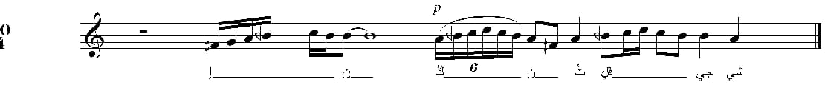
بدأ الغناء في هذا النموذج بالزخرفة مباشرة ، ثم استخدم زخرفة زحلقة (بورتامنتو)الصوت بين عدة نغمات وليس نغمتين أو ثلاثة فقط كما هو متعارف عليه في الغناء الأوروبي.
نموذج زخرفة غنائية من قصيدة (سلي النجوم ياشارلوت) من رواية (ضحية الغواية)
في هذا النموذج يكاد يكون المقطع الغنائي بأكمله عبارة عن مجموعة من الزخارف الغنائية ، وقد ظهر فيه زخارف الأبوجاتورا ∗، والتريلو∗ والتي تُعرف بزغردة الصوت ، والأتشيكاتورا∗.
- جمعت ألحانه بين المقامات والإيقاعات العربية والغربية ، فقد استخدم المقامات التي تحتوي على ثلاثة أرباع النغمة مثل ألحان : موشح غنت الأطيار بشرا ، في مقام سوزدل ، ، من رواية أنيس الجليس . والكثير من القصائد منها: ذبول شبابي ، ويلاه مما أصابني ، قد بلغت الآن قصدي في مقام راست ، إنني صب جسمي سقيم في مقام بياتي ، وجميعهم من رواية الجرم الخفي ، قصيدة عماه يالشقاء الملك بعدك في مقام صبا من رواية ضحية الغواية. وألحان القصائد إما كان يصاحبها إيقاع الوحدة الكبيرة أو أنها كانت لا تتقيد بإيقاع محدد لترك مساحات حرة لغناء المطرب . لحن هيا أيا الشمس الكمال ياذات الجلال الأكرم في مقام سيكاه ، من رواية حمدان، وغيرهم .
كذلك إستخدم عدد من الإيقاعات العربية مثل : أقصاق ، نوخت ، دارج ، سربند ، سماعي ثقيل ، واحدة كبيرة.
ومن ألحانه التي وضعها في المقامات الحيادية التي تحتوي على أبعاد النغمة الكاملة ونصف النغمة فقط - وهي تلك التي تعتمد عليها الموسيقى الأوروبية نذكر ألحان :
قصيدة إنني أمضي وقلبي الكليم عند من أهوى مقيم ، في مقام نهاوند ، من رواية شهداء الغرام. قصيدة إذن ودعيني قبل أن نفترقا ، في مقام حجاز ، من رواية صلاح الدين الأيوبي. لحن نحن طوع الأمر ياذات الجلال ، في مقام عجم ، من رواية عظة الملوك.
وغيرهم. ومن أبرز الإيقاعات الغربية التي إستخدمها نذكر: المازوركا ، الفالس ، وكلاهما إيقاعات ثلاثية النقرات في ميزان ثلاثي مع إختلاف ضغوط النقرات فقط.
- قدم الشيخ سلامة حجازي الأغنية الجماعية بالرغم من أن إهتمامه الأول إنصب حول الأغنية الفردية ، ومن أبرز الأغنيات الجماعية التي قدمها الكورس في رواياته المسرحية نذكر: لحن الحاشية (شكرنا للمليك اغنمو/ وعلى كل البرايا قدمو) من رواية أنيس الجليس.
لحن الزبانية (نحن خدام الجحيم ورموز للعذاب) من رواية تليماك. لحن الموت (نحن رمز الهول والموت الزؤام) من رواية عظة الملوك. هذا بخلاف الألحان التي تحاور فيها المطرب المنفرد ودائما كان سلامة حجازي نفسه مع مجموعة الكورس الغنائي.
وفيما يلي نستعرض نموذج لألحان سلامة حجازي الجماعية وهو لحن الكهنة (ياالهي اهدنا طريق الرشاد/ وأزل عن نفسنا شر العناد) من رواية الأفريقية. وهو من الألحان التي جاءت في نغمات مقام جهاركاه (من المقامات العربية) وصيغ في ميزان أعرج 4/7 ، وتغير في هذا اللحن الإيقاع حيث بدأ بنقرات ضرب النوخت ثم تحول إلى نقرات ضرب الدارج ثلاثي الميزان 4/3 عند المقطع الغنائي ( أيد الأنفس في حفظ الرضا/ وأكفنا من شر نزعات العناد) إلى آخره.
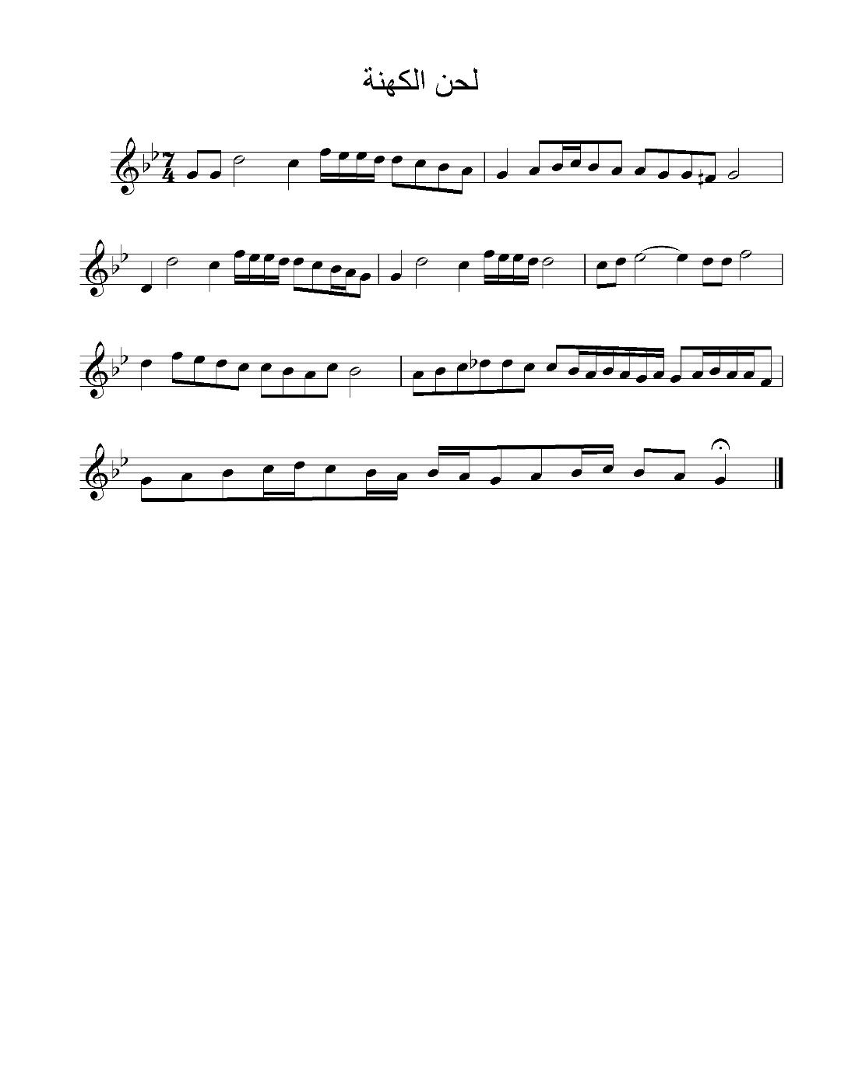
والجدير بالذكر أن غناء الكورس في ألحان سلامة حجازي كان خالية من الإستعراضات الصوتية التي جزء منها الزخارف الغنائية .
- تأثير التعلم الديني الإسلامي إنعكس على أعمال الشيخ سلامة حجازي في إهتمامة بالعربية الفصحى التي كتبت بها أغلب النصوص الشعرية لألحانه ، الميل إلى إستعراض المهارات الصوتية والقدرة على التحويلات المقامية المتنوعة في اللحن الواحد كما كانت عليه المدرسة المصرية لقراءة القرآن الكريم وغناء الإبتهالات الدينية والقصائد الصوفية.

- سيد درويش رائد الموسيقي الدرامية∗ في المسرح الغنائي المصري :
كانت بدايات سيد درويش في المسرح كمطرب يقدم بين فصول العرض المسرحي ما يروح به عن المستمعين ، وكان ذلك من خلال فرقة عطا الله التي سافر معها إلى الشام. ثم إنتقل بعد ذلك إلى الإشتراك مع المرددين بالمسرح في إلقاء الأغاني والأناشيد الجماعية كما في مسرحية فيروز شاه بفرقة جورج أبيض.
عمل سيد درويش بعد ذلك كملحن في فرقة نجيب الريحاني مقابل مرتب شهري ، ولم يمنعه ذلك من التلحين للفرق المسرحية الأخرى وهي فرق : علي الكسار ، منيرة المهدية ، جورج أبيض ، أولاد عكاشة ، وأخيراً فرقته.
أسس سيد درويش فرقته في أوائل عام 1921 ، وكانت مسرحية "شهرزاد" هي أول مسرحياته التي أعدها لفرقته الخاصة ، أتبعها بمسرحية "البروكة" ، وأخيراً " العشرة الطيبة" التي سبق وقدمتها فرقة الريحاني.
مسرحية "شهوزاد" إقتباس عزيزعيد ، نظم الأغاني بيرم التونسي ، وعرضت للمرة الأولى في 6 يونيو 1921 بمسرح برنتانيا ، وتضمنت خمسة عشر لحناً أشهرها : أنا المصري كريم العنصرين ، أحسن جيوش في الأمم جيوشنا. شاركته المطربة حياة صبري البطولة في دور (حورية). رئيس الفرقة الموسيقية : مسيو كاسيو.
مسرحية "البروكة" مترجمة عن المسرحية الفرنسية "La Mascotte " ولذلك نجد أسماء الشخصيات أوروبية. ترجمة: محمود مراد ، نظم الأغاني: عبد العزيز أحمد. تضمنت المسرحية ثلاثة عشر لحناً أشهرها : كان الشيطان. شاركته البطولة حياة صبري. رئيس الفرقة الموسيقية : مسيو كاسيو.
مسرحية "العشرة الطيبة" تأليف: محمود تيمور ، نظم أغاني: بديع خيري ، إخراج وشارك في تمثيلها : عزيز عيد ، بإخراج جديد مغاير عن ماقدمته فرقة الريحاني. تضمنت المسرحية خمسة عشر لحناً أشهرها: دويتو على قد الليل مايطول مع حياة صبري التي شاركته البطولة أيضاً. رئيس الفرقة الموسيقية : مسيو كاسيو.
ومن الواضح من المعلومات التي ذكرناها مسبقاً عن الثلاثة عروض المسرحية التي قدمتها فرقة سيد درويش أنه استخدم فرقة موسيقية كبيرة تحتوي عددا من آلات الأوركسترا السيمفوني وآلات التخت العربي ، فلا يمكن أن تذكر إعلانات العروض الثلاث أن يكون رئيس الفرقة الموسيقية : مسيو كاسيو دون أن تكون هذه الفرقة كبيرة من حيث كم آلاتها وتنوعها ، ومن ناحية أخرى أن الحان هذه المسرحيات بها أكثر من صوت في الأغنية الواحدة على طريقة التأليف الموسيقي الأوروبي البوليفوني أو الهارموني ، والذي يستوجب وجود فرقة موسيقية كبيرة وقائد لها.
وقد نشرت مجلة ألف صنف في أحد أعدادها نوتة موسيقية مدونة بخط المايسترو بترو-Pietro Sio Sue- رئيس الأوركسترا بفرقة الأستاذ نجيب الريحاني للحن بنت اليوم من رواية (قولوله)، نظم كلماتها بديع خيري ولحنها سيد درويش ، توضح كتابة النوتات الموسيقية لآلة البيانو مما يدل على وجود فرقة موسيقية كانت تتضمن بعض آلات الأوركسترا في مسرحيات هذه الفترة.
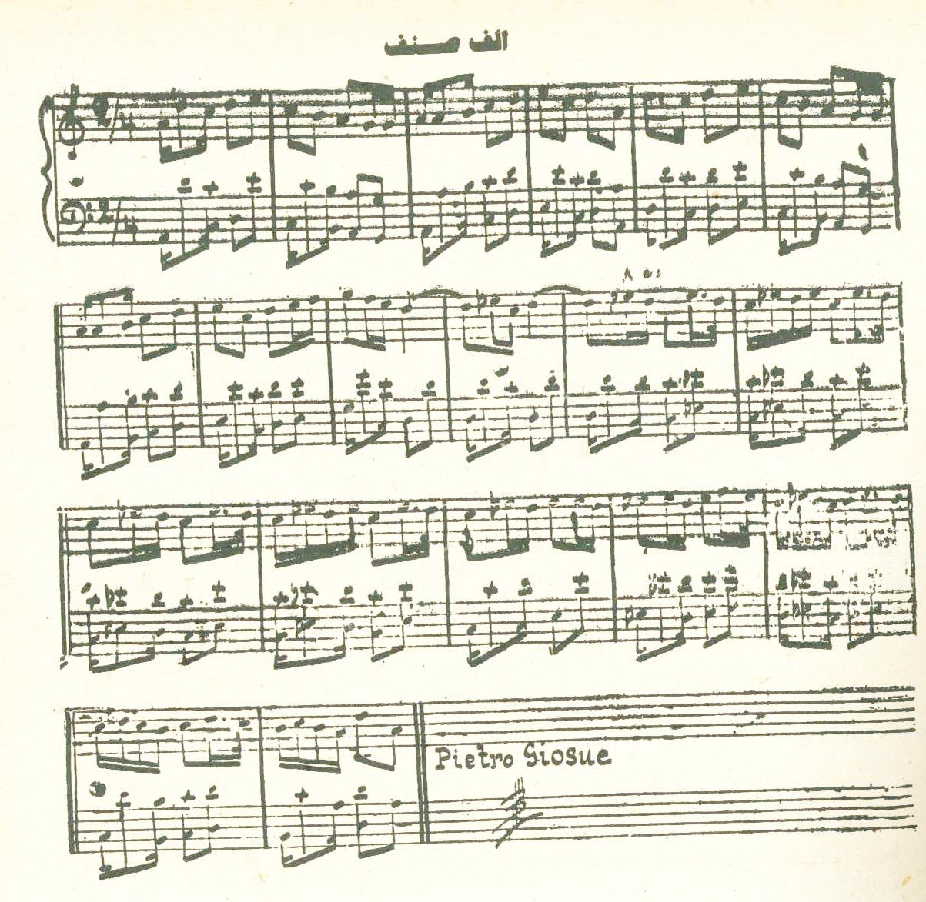
وقد ذكر محمود أحمد الحفني في كتابه "سيد درويش حياته وآثار عبقريته" أن سيد درويش استفاد من أساليب الموسيقى الغربية بإدخال "تعدد التصويت" الهارموني في مسرحياته. حيث تؤدي الفرقة ألحانه في أكثر من صوت وأكثر من معنى درامي في آن واحد. كما في الثلاثة مواضع التالية :
في مشهد ختام الفصل الأول من رواية شهرزاد (شهوزاد) ، عندما يتسلم "زعبلة" بطل الرواية السيف من الخاتون ويعتزم الخروج لمحاربة الأعداء ، والجميع يودعونه بالدعاء له بالنصر ، بينما يردد أعدائه الثلاثة دعوات الشر له ، في حين يدعو زعبلة الجيش لمجابهة الأعداء. وهو اللحن المعروف بعنوان (دقت طبول الحرب).
الشخصية | صوت أول | الشخصية | صوت ثاني
الجميع | تنتصر وترتفع والأعادي تنهزم ، تنتصر. | زعبلة | دوسوا الأعادي بالقدم ، مااحناش في وقت الإنتظار، املوا نفوسكم بالهمم، واملوا السما والأرض نار، ياعسكري اللي انهزم ، يقع في عار وأي عار ، وان داس على النفس وهجم ، ربك كفيل بالإنتصار.
الأعداء الثلاثة | وتنكسر
الجميع | روح يازعبلة انتصر وعود لنا فايز بطل.
الأعداء الثلاثة | كلام في كلام ، منام في منام ، مش راح تنفع ، ولا راح ترجع أبداً أبداً ، إن شاء الله
الجميع | راح يتمتع ، غصب عنكم
الأعداء الثلاثة | بكرة حنسمع
الجميع | إن شاء الله
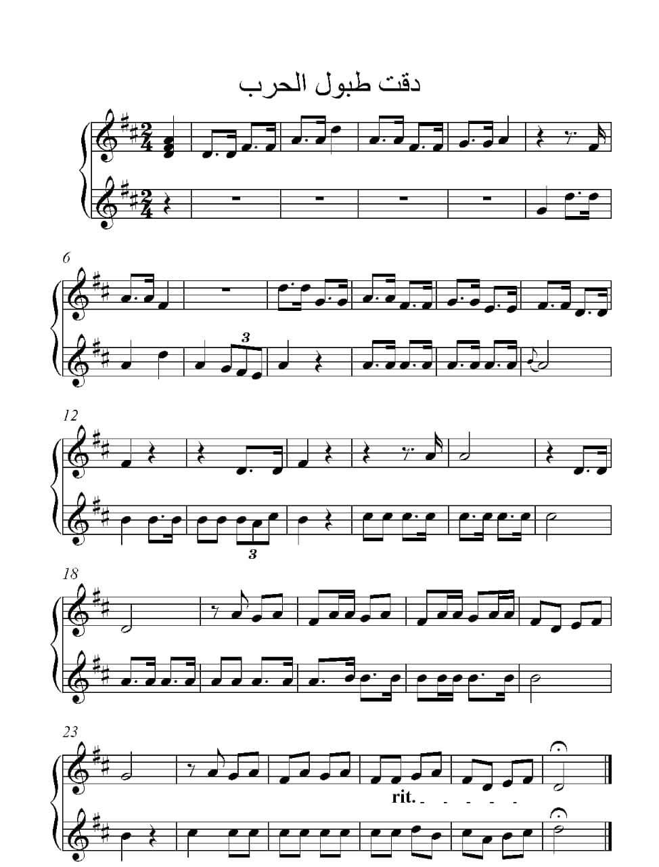
وفي أوبريت البروكة استخدم نفس الطريقة البوليفونية البسيطة السابقة في تعدد التصويت مرتين ، مرة في أحد مشاهد الفصل الثاني كالتالي :
الشخصية | صوت أول | الشخصية | صوت ثاني
الجميع | سلتاريلو سلتاريلو  هو سيد الفن كله  سلتاريلو سلتاريلو  هو سيد الفن كله | بيبو | بتينا أنا بيبو
 |  | بتينا | أهلا باللي أحبه
 |  | بيبو | في أودتك إبقى إستني
 |  | بتينا | آه ياللي مجنني
وفي أحد مشاهد الفصل الثالث من نفس المسرحية (البروكة) استخدم تعدد التصويت كالتالي:
الشخصية | صوت أول | الشخصية | صوت ثاني
روكو | عاوز يجيب له نحس اليوم  م الديل للراس ضرب  نفير، نارالسعير ، ده مين يطير | بتينا | ياللا بينا
 |  | بيبو | إستني حبة
 |  | بتينا | إيه جرالك
 |  | بيبو | بس رجلي
لوران | لحن المغازلة بدون تأخير،  يمكن يفيده التفكير ،  لما أشوف وش الحبيب ،  ماأعرفشي ليه ركبي تسيب ،  أنا كمان الكهربا ،  تلدعني زي العقر  من نظرتك قلبي يدق ،  أعمل إيه بقول يحق ،  لما أسمعك تتكلمي ،  ماأعرفش إيه بيغزني ،  لما أشوف وش الحبيب ،  ماأعرفشي ليه ركبي تسيب. | بتينا | مالها رجلك ، مالها رجلك؟
 |  | بيبو | منملة ،  كل الحلاوة والسعادة والجمال ليَّ أنا ،  أنت السعادة والهنا ،  أنت مرادي والمنى.
 |  | بتينا | ويا الحبيب عيشي يطيب
 |  | بيبو | يكفي مانيش عاوز غُنىَ
 |  | بتينا وبيبو معاً | ياللا بينا ياللا بينا  دي السعادة بتنادينا

نظرة تحليلية للموسيقى والغناء في مسرح سيد درويش :
قدم سيد درويش من خلال مسرحه الغنائي صيغ غنائية عديدة هي :
- عدد من السلامات ، متأثرا بسلامة حجازي رائد هذا النوع من الغناء في المسرح الغنائي المصري الذي كان يقدم في بداية ونهاية العرض المسرحي.
- الديالوج (الدويتو) ونذكر منهم : ألفين حمد الله على سلامتك ، غناء فتحية أحمد ونجيب الريحاني ، وصح النوم ماتقوم ياحبيبي ، غناء حياة صبري ونجيب الريحاني وكلاهما من رواية (ولو). ديالوجين بوخمار خونفيشار ، وياحلاوة أم اسماعيل وكلاهما غناء سيد درويش وحياة صبري ، من رواية (رن). ديالوج واحدوه ، غناء نظلي مزراحي وزكي مراد ، وعلى قد الليل مايطول ، غناء سيد درويش وحياة صبري وكلاهما من رواية العشرة الطيبة. ديالوج لما أشوف وش الحبيب ، غناء سيد درويش وحياة صبري ، من رواية البروكة. وغيرهم.
- قدم سيد درويش في ألحانه المسرحية ألحانا لثلاثة شخصيات ، وأربعة شخصيات ، وخمسة شخصيات أو أكثر ، متأثرا في ذلك بفن الأوبرا الغربية ، ونذكر من هذه الألحان : ماجاء في رواية (العشرة الطيبة) لحن (والله طيب يازمان الخلطبيت) لثلاثة شخصيات درامية ، غناء نظلي مزراحي ومحمود رضا وعبد الوارث عسر ، لحن (اتمخطري ياعروسة وإتهني) لخمسة شخصيات والمجموعة ، غناء سيد درويش وحياة صبري وعمر وصفي وحسين رياض والمجموعة ، لحن (إحنا الغجر وانتوا الحكام) لأربعة شخصيات ، ولحن (الليلة ياما كتر عرسانها) لسبعة شخصيات والمجموعة. تكرر ذلك أيضاً في رواية البروكة ، حيث قدم لحن الإغتصاب (دَق الجرس) غناء حياة صبري وعمر وصفي ومحمود رضا والمجموعة ، ولحن (إيه مضايقك في السرايا) غناء سيد درويش وحياة صبري ومحمود رضا والمجموعة في مشهد آخر.
- الطقطوقة وهي الكم الأكبر من ألحانه بشكل عام وكذلك المسرحية سواء الفردية أو الجماعية ومثلت نسبة 30.63% من إجمالي الصيغ التي لحن فيها ، ونذكر منها: عين الحسود فيها عود من رواية (رن) ، سالمة ياسلامة و مليحة جوي الجلل الجيناوي و قوم يامصري من رواية (قولوله) ، ياعشاق النبي و ياورد على فل وياسمين من رواية (إش) ، وجميعهم نظم بديع خيري . يانواعم ياتفاح ، من رواية (ولسة) ، ياعشاق النبي من رواية (أم 44) ، نظم أمين صدقي ، وغيرهم.
- قدم سيد درويش للمسرح الغنائي ألحان إحدى وعشرن عملاً مسرحياً* تقريباً ، "لم تكن جميعها ذات نوع واحد ، فمنها مسرحيات تقوم على الإستعراضات الغنائية مثل رواية (ولو) فقد ظهر فيها وحدها استعراضات طوائف العمال ، المغاربة ، السقايين ، والوارثين ، والخطابين ، والمستخدمين ، وبائعي اللبن"، وقد تكون المسرحية في شكل الأوبرا مثل (العشرة الطيبة) أو الأوبريت مثل (البروكة) و(شهوزاد).
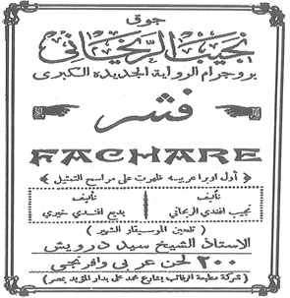
- تأكدت عند سيد درويش فكرة أغاني الطوائف ، فلم يترك طائفة من الطوائف التي يتكون منها المجتمع المصري آنذاك إلا وقدم لها أغنية توثق لهم وتعبر عن أوضاعهم في المجتمع ونذكر من هذه الأغنيات: بياعين الغربال ، الشيالين ، بائعة الزبدة ، الفلاحات ، الصنايعية ، السُياس ، المأذونين ، اليتامىَ ، العربجية ، الموظفين ، الحشاشين ، السقايين ، الكوكاينجية ، المزيكاتية ، الكومسارية ، البقالين ، الجرسونات ، الجزارين ، صاحب الخمارة (مخسوبكم داس صبخ مختاس) ، وغيرهم.
- قدم سيد درويش الأغنية الوطنية والسياسية من خلال ألحانه المسرحية نذكر منها : نشيد الختام (ياناس بلادي ماانسهاش) في رواية (ولو) لفرقة نجيب الريحاني 1918. وفي عام 1919 قدم نشيد الختام (يامصر يحميكي لأهلك) في رواية (إش) ، وطقطوقة (فوق يامصري مصر دايما بتناديك) كان يؤديه الكشافة في رواية (قولوله) لفرقة نجيب الريحاني. في عام 1920 قدم في رواية (فشر) لحن المعتقلين (ياريت عينينا جعلوها ياهوه/ ولا حرموا الواحد من أبوه) ، ولحن يابلح زغلول التي كانت كلماتها موجهة لسعد زغلول بطريقة مستبطنة. والجدير بالذكر أنه كُتب في دعايا رواية (فشر) أنها أول أوبرا عربية ظهرت على مراسح التمثيل ، تضمنت 200 لحن عربي وأفرنجي.
- الأغنية الجماعية في ألحان سيد درويش المسرحية مثلت من إنتاجه 26.91% فقد كان لها دور كبير وهام في الأعمال المسرحية نذكر منها : في رواية (إش) قدم تسعة أغنيات جماعية وأثنان لنجيب الريحاني والمجموعة أشهرهم لحن (سي قفاعة) ، كذلك أغلب أغنيات الطوائف أدتها المجموعة ، وأغلب أغنيات ختام الروايات. وكانت الأجزاء المخصصة للكورس في الأغنيات الفردية لا تقتصر على ترديد المقاطع الذي يغنيها المطرب المنفرد وإنما يتحاور فيها الكورس مع المطرب المنفرد بمقاطع شعرية ولحن مغاير لما يؤديه المطرب المنفرد في أكثر ألحانه ، وجميعها كانت تؤدىَ بشكل لحني واضح خالي من الزخرفة الغنائية ، ويكون الآداء التعبيري فيها هو الأساس.
- الفرقة الموسيقية التي استخدمها سيد درويش في مسرحياته كانت مختلفة عن تلك التي كانت في فرقة الشيخ سلامة حجازي ، فقد كانت أكثر تطوراً وتحاول مواكبة الموسيقى الأوروبية آنذاك ونبرهن على ذلك من خلال التالي :
ظهرت نغمات آلة البيانو جلية في العديد من الألحان المسرحية المسجلة التي وضعها سيد درويش نذكر منها: المقدمة الموسيقية وختام الأغنية الدرامية بائع الفول السوداني (يامقلي خالص على الصواني) من أحد الروايات المسرحية ، دويتو (آن الآوان) من رواية (العشرة الطيبة) ، (ماقلت لك ان الكترة) من رواية (رن) ، طقطوقة هيلا هاللا من رواية (إش) .
أستخدم أكثر من كمنجة في الفرقه الموسيقية كما في أغنية (أوعى يمينك أوعى شمالك) من رواية (إش) نسمع نغمات من ثلاث إلى أربع كمنجات ، وغيرها من الأغنيات .
أستخدم في ألحانه المسرحية بعض آلات النفخ النحاسي والخشبي كما في أغنية المنزولجية (ياأبو عبده قول لأبو حمدة) من رواية (كله من ده) مع مجموعة الكمنجات وآلة البيانو.
- نستنتج من وجود فرقة موسيقية كبير مكونة من ألات التخت جنباً إلى جنب مع بعض آلات الأوركسترا السيمفوني ، وتعدد التصويت سواءً البوليفوني أو الهارموني غناءً وعزفاً في ألحان سيد درويش ، ووجود قائد للفرقة وهو مسيو كاسيو أو غيره كما ذكرت إعلانات العروض المسرحية التي قدمها من خلال فرقته أو فرق أخرى يشير إلى وجود نوتات موسيقية مكتوبة لهذه الألحان بمفهوم البارتيتور(المدونة الموسيقية لمجموعة من الآلات والأصوات).
- اتسم غناء سيد درويش بالتعبيرية على حساب التطريب ، فقد كان سيد درويش غير مبالغاً في استخدام الزخارف الغنائية كما كان يفعل آخرون ممن عاصرهم من نجوم المسرح الغنائي المصري مثل سلامة حجازي أو منيرة المهدية وغيرهما بنسب متفاوتة.
نموذج زخرفة غنائية من لحن (سالمة ياسلامة) من رواية (قولوله)
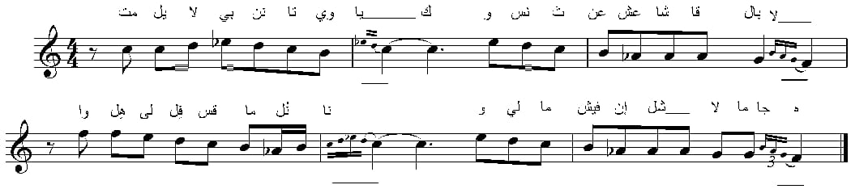
في هذا النموذج ظهرت الزخارف الغنائية في أربع مواضع فقط كما هو مشار إليها أعلى الخط المستقيم وهي :الأتشيكاتورا ، والجروبتو∗.

نموذج للزخرفة الغناية في دويتو(على قد الليل مايطول) من رواية (العشرة الطيبة)
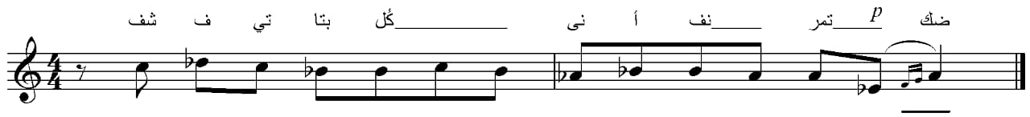
في هذا النموذج ظهرت حلية واحدة هي: البورتامنتو∗.
- وضع سيد درويش ألحانه في نغمات المقامات العربية مثل : لحن (احنا الغجر وأنتوا الحكام) في مقام صبا ، لحن بنت اليوم (ده وقتك ده يومك) في مقام بياتي ، لحن (ياهلترى إيه الخبر) في مقام نكريز ، لحن بخور عاشوره (ياللي الزمان سوى هوايلك) في مقام سيكاه ، وغيرهم.
وألحان في المقامات الحيادية التي تستخدم في الموسيقى الأوروبية والتي لا تحتوي ثلاثة أرباع النغمة ونذكر من هذه الألحان : لحن المجانين (أمنت بالله صنعه حلولو) في مقام نهاوند ، لحن عفاريت الليل (أهي فرجت ع الناس كلتها) في مقام عجم ، لحن الشهداء (عقبال عوضك) في مقام حجاز ، لحن (فين زي مصر بلدنا) في مقام نؤأثر، لحن (وقت العمل فيه ميت أمل) في مقام حجازكار ، وغيرهم.
والملاحظ أن الكثير من ألحان سيد درويش المسرحية لُحنت في مقامات حيادية (خالية من ثلاثة أرباع النغمة) وكان ذلك بدافع إستخدام آلات أوروبية مثل البيانو أو بعض آلات النفخ الخشبي أو النحاسي أو غيرهم.
- الإيقاعات التي استخدمها سيد درويش في أعماله المسرحية فتنوعت بين ماهو مصري مثل: الوحدة الكبيرة ، المصمودي ، الزفة ، وغيرهم . وأخرى أوروبية مثل : الفوكس تروت ، الفالس ، وغيرهما.
إستخدام سيد درويش تعدد الموازين والإيقاعات في اللحن الواحد كما في طقطوقة (قوم يامصري) التي استخدم فيها ميزانين ، ميزان للحن المقدمة والفواصل الموسيقية بين الكوبليهات وكان ثنائياً بسيط (مستوحى من المارش) ، بينما لحن الكوبليهات جاء في ميزان ثلاثي بسيط (فالس).
- كان سيد درويش أول من أسس للمدرسة التعبيرية في الألحان المسرحية (التصوير الدرامي بالألحان) ، فقد كان بارعاً في توظيف النغم للتعبير عن الحالة الإنفعالية الدرامية سواءً للشخصيات أو لمضمون المشهد ، وربما تجلى ذلك في النموذجين التاليين:

نموذج أغنية (علشان مانعلا نعلا نعلا ، لازم نطاطي نطاطي نطاطي) من رواية العشرة الطيبة. وهو النموذج الأشهر المتداول للتعبيرية الموسيقية في ألحان سيد درويش .
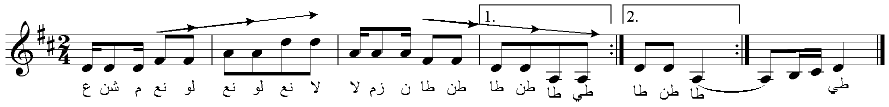
يظهر تدرج نغمات اللحن صعوداً ثلاث مرات عند كلمة (نعلا نعلا نعلا) ، ثم عاود بتدرج نغمات اللحن هبوطاً ثلاثة مرات عند كلمة (نطاطي نطاطي نطاطي) ، فالنغمة التي بدأ عندها المقطع في كلمة (علشان) هي نفسها النغمة التي إنتهى عندها البيت الشعري بكلمة (نطاطي). وهذا المثال يشير إلى عبقرية سيد درويش حيث أنه عبر عن رأيه السياسي من خلال المسار اللحني التي كان يؤديها في الرواية حاشية الوالي ، عندما جعل نغمة بداية المقطع الغنائي هي نفسها نغمة إنتهائه في إشارة إلى الحركة الدائرية التي لا يوجد فيها أي تقدم أو حراك إلى الأمام أو نحو الأفضل.
نموذج جاء في أغنية (هيلا هاللا) باللهجة السودانية من رواية (إش).
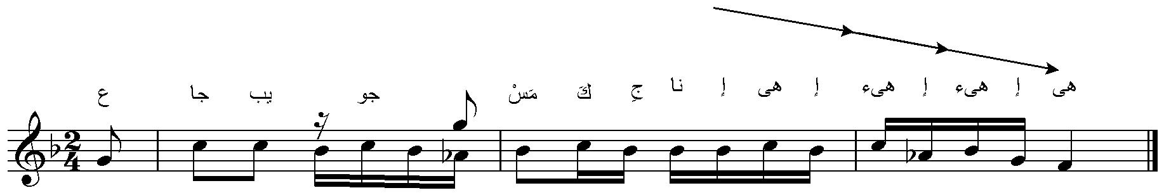
يظهر في لحن المقطع الغنائي (إهئ إهئ إهئ إهيه) يظهر تدرج اللحن في سيكوانس نغمي هابط للتعبير عن حالة البكاء التي تبعت غناء أبيات شعرية تعكس حالة من اليأس لهذه الفئة من أحوالهم الإجتماعية آنذاك وحنينهم لبيئتهم في السودان . والسيكوانس النغمي الهابط في هذا النموذج يعبر عن البكاء من ناحية ومن ناحية أخرى عن حالة تردي إجتماعي لهذه الفئة من المجتمع آنذاك.
- منيرة المهدية والمسرح الغنائي النسوي:
عند الحديث عن المسرح الغنائي في النصف الأول من القرن العشرين لا يمكننا تجاهل تجربة هامة ورائدة في زمانها وهو مسرح منيرة المهدية الغنائي ، أول مسرح ذي ملمح نسوي في مصر وربما الوطن العربي .
ولدت زكية حسن منصور الشهيرة بمنيرة المهدية عام 1888 بالإسكندرية مثل الشيخ سلامة حجازي وسيد درويش ، بدأت نشاطها الفني في القاهرة كمغنية في مقاهي الرقص المعروفة آنذاك، وبعد نجاحها إنتقلت إلى مقهى نزهة النفوس الشهير وأشتهرت فيه.
حاولت منيرة المهدية في أغسطس 1915 أن تبدأ بالغناء على مسرح دار التمثيل العربي ، الذي أجره لها زوجها محمود جبر ، ولكنها فشلت في ذلك بسبب عدم استكمال اشتراطات معدات الحماية المدنية. فأتفق معها عزيز عيد لتقوم بالغناء في لياليه التمثيلية بمسرح برنتانيا ، وكتبت جريدة الأخبار بتاريخ 25 أغسطس 1915 "أول ممثلة مصرية : تحيي في مساء يوم الخميس في تياترو برنتانيا. ليلة يحتفل فيها بدخول المغنية المشهورة ، الست منيرة المهدية التمثيل العربي فتنشد قصيدة استقبال من تلحين الموسيقي المبدع كامل الخلعي. ثم تمثل لأول مرة دور وليم في الفصل الثالث ، من رواية (صلاح الدين الأيوبي).
كانت منيرة المهدية هي أول إمرأة مصرية تدخل مجال التمثيل بعد أن كان يقوم بأدوار النساء إما رجال متنكرين في هيئة إمرأة أو نساء من أصول غير مصرية ، حتى وإن كانت في بداياتها قامت بأدوار شخصيات الرجال متنكرة في هيئتهم فقد كان ذلك لأن النصوص المسرحية كانت تكتب أو تترجم لأبطال من الذكور وليس للنساء .
في يناير من العام 1916 كانت نقطة تحول في حياة منيرة المهدية ، ففي هذا التاريخ ظهرت إعلانات في جريدتي : المنبر والبصير تعلن عن جوق الست منيرة المهدية المسرحية ، التي بدأت عروضها في مسرح سنيما باتيه برواية (أنيس الجليس) بتاريخ 6 يناير 1916 ، ثم انتقلت بها إلى مسرح المجلس البلدي بطنطا يوم 8 يناير ، ثم إلى مسرح الهمبرا بالأسكندرية يوم 15 يناير.
قدمت فرقة منيرة المهدية في بادئ الأمر أشهر أعمال الشيخ سلامة حجازي ، وكان ذلك بعد وفاته ، مثل روايات: شهداء الغرام ، صلاح الدين الأيوبي ، عائدة ، صدق الإخاء، ضحية الغوايا ، علي نور الدين. وكانت تقوم بالدور الذي كان يقوم به الشيخ سلامة حجازي.
أوجد نجاح فرقة منيرة المهدية التي تديرها بنفسها ، وأصبحت هي بطلة جميع رواياتها ، مجموعة من المؤلفين المسرحيين والمترجمين يقدمون موضوعات درامية ذات طابع نسائي لتكون بطلتها إمرأة ، ومن أبرزهم بديع خيري والشيخ يونس القاضي ، فقدمت منيرة المهدية من خلال فرقتها عدد من الأوبريتات والأوبرات المصرية ذات الموضوعات النسائية بدءً من عام 1917، منها: الغندورة ، قمر الزمان ، أحب أفهم ، كلها يومين ، المظلومة ، حرم المفتش ، الحيلة ، العذارى ، حماتي ، كيد النسا. وعدد من المترجمات العالمية أغلبها ترجمة فرح أنطون التي تكون بطولتها نسائية مثل: صاحبة الملايين (الأرملة الطروب) ، توسكا ، كليوباترا ومارك أنطوان ، كارمن ، تاييس ، أدنا (اكسير الحب) ، روزينا ، وكارمنينا.
وضع ألحان هذه الروايات الغنائية كل من : كامل الخلعي ، سيد درويش ، محمد عبد الوهاب ، محمد القصبجي ، رياض السنباطي ، داوود حسني ، حسن أنور.
نظرة تحليلية للموسيقى والغناء في مسرح منيرة المهدية:
- قدمت منيرة المهدية عدد من القوالب الغنائية في مسرحها هي : القصيدة ، خاصة في الروايات التي أعادت تقديمها من ألحان الشيخ سلامة حجازي ومنها: سلي النجوم ياشارلوت من رواية (ضحية الغواية) ، إن كنت في الجيش أدعو صاحب العلم من رواية (صلاح الدين اليوبي) ، ياطرف جود بالدمع و سلام الله يادار السلام من رواية (عائدة). الطقطوقة ، وهي الكم الأكبر من أغانيها ونذكر من الطقاطيق التي قدمتها في أعمالها المسرحية : صابحة يازبدة طازة يازبدة من رواية (كلها يومين) ، ولحن بائعة النرجس . المونولوج : أمانة يابلبل ، أشكي لمين ظلم الحبيب. الديالوج (الدويتو): بائع التوت (بياع التوت/ يامين يقول لي/ هات لي حبة). النشيد : وطني أنا بالروح أفديه / حب الوطن ده من الإيمان.
- لعبت منيرة المهدية دور سياسي ضد المحتل البريطاني من خلال الأغنيات التي كانت تقدمها في رواياتها المسرحية ، نذكر من هذه الأغنيات التالي:
في أوبريت (التالتة تابتة) عام 1921 من ألحان سيد درويش قدمت أغنية تقول كلماتها : "يامصري أسمع/ نصيحة تنفع/ مالك وكسبك/ يقوي قلبك/ لو تعطي قرشك/ لإبن جنسك/ بكرة ييجي لك/ ويبات في جيبك/ وان راح لغيره/ عمره ماييجي". وفي نفس الرواية أغنية أخرى تقول كلماتها: " ياابويا إديني عقلك/ الأجنبي بده ياكلك / لو شفته في البورصة وقابلك/ سلم عليه وعد صوابعك/ في المنشية دولا حرامية/ ويسرقوا الكحل من العين". وكلمات هاتين الأغنيتين تدعوا لعدم الوثوق في التجارة أو المضاربة مع الأجنبي.
في أوبريت "كلها يومين" عام 1921 تأليف محمد يونس القاضي وألحان كامل الخلعي وسيد درويش ، أغنية تشجع من خلالها أخت أخيها على مقاومة الإنجليز بهذه الكلمات " شرفك لو ضاع منك واتهان/ منين نجيب غيره بكره/ وان عشت عيش حُر ومنصان/ وان مت خلي ده ذكرى/ مالك مرصود / ربك موجود / عمرك محدود" ، وهي ضمن أغنيات التعبئة ضد المحتل. وفي نفس الرواية قدمت طقطوقة "صابحة يازبدة" التي تقول كلماتها: " صابحة يازبدة/ بلدي يازبدة/ ياولاد بلدي/ زبدة ياولدي/ اشتري وأوزن/عندك وأخزن/ وأوعى تبيعها/ ولا تودعها/ عند اللي يخون/ لتعيش مغبون". وتم استبدال كلمة مصر بالزبدة ، نظرا لتشديد الرقابة البريطانية على الفنون والغناء آنذاك لإدراكهم مدى تأثيرها على الجماهير.
أثناء ثورة 1919 كانت منيرة المهدية قبل بداية عرض مسرحياتها الغنائية تنشد هذه الكلمات لدعم دور المرأة المصرية في الثورة:"الواحدة منا بأدبها/ تصون ناموسها وعفافها/ تدوس غرامها برجليها/ عشان وطنها وشرفها".
- تميز أسلوب غناء منيرة المهدية بعنصرين هما : الغناء التطريبي الذي يميل إلى إستعراض مساحات الصوت والإفراط النسبي في كم الزخارف الغنائية ولكن بشكل أقل مما كان عليه غناء سلامة حجازي وأكثر مما كان عليه غناء سيد درويش ، والقدرة على الإرتجال . والعنصر الثاني هو طريقتها الخاصة في عفق النغمات بالصوت∗ أثناء الغناء ، وهي طريقة أشتهر بها غناء العوالم ، وكانت منيرة المهدية وحياة صبري في الفترة من 1905 وحتى أربعينات القرن العشرين من أبرز المطربات الشهيرات اللاتي استخدمن هذه الزخرفة في غنائهن.
نموذج للزخرفة الغنائية من ديالوج (بائع التوت) من أحد روايات فرقة منيرة المهدية
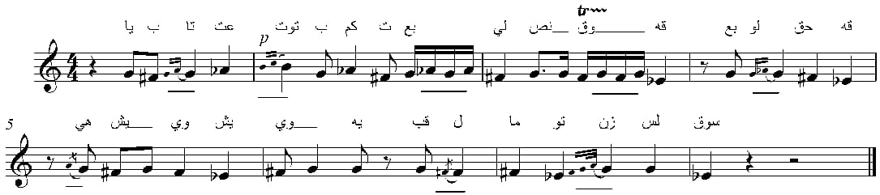
يلاحظ في النموذج السابق ظهور حلية واحدة على الأقل في كل مازورة كما هو موضع أعلى الخطوط المرسومة أسفل المدرج الموسيقي. والزخارف التي ظهرت في هذا النموذج بحسب ترتيب ظهورها هي: الأتشيكاتورا ، بورتامنتو (زحلقة الصوت للإنتقال من نوتة إلى أخرى ، وقد كانت منيرة المهدية تستخدم فيها عفق الصوت) ، الموردنت∗ ، التريل ، الأبوجاتورا .
نموذج للزخرفة الغنائية في لحن (أمانة يابلبل) من أحد روايات فرقة منيرة المهدية
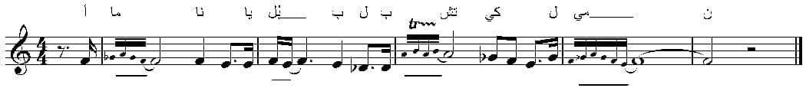
يلاحظ في النموذج السابق ظهور حلية في كل مازورة كما هو موضع أعلى الخطوط المرسومة أسفل المدرج الموسيقي. والزخارف التي ظهرت في هذا النموذج بحسب ترتيب ظهورها هي : الجروبتو ، الأتشيكاتورا ، وبعض التقسيمات الإيقاعية سريعة الزمن.
- تكونت الفرقة الموسيقية في مسرح منيرة المهدية من آلات التخت الموسيقي المصري الحديث مع مجموعات أخرى من آلات الأوركسترا السيمفوني أو غيرها كما ذَكرت إعلانات عروض الفرقة كالتالي:
في إعلان أوبرا (كرمن) مارس 1917 ذُكر التالي : " 180 لحناً مصرياً وإفرنجياً في كرمن وتغنى غناءً وتوقيعاً على الموسيقى ، منها 43 لحناً تغنيها السيدة منيرة المهدية ممثلة دور كرمن وحدها على توقيع الموسيقى، فضلاً عن عشرات قطع من موسيقى كرمن الفرنسية الأصلية مدمجة في سياق الرواية العربية". ويذكر أن قائد الفرقة الموسيقية في هذه الرواية هو عبد الحميد عليّ ، والألحان لكامل الخلعي. وبالتأكيد وجود قائد للفرقة الموسيقية يعني أنها كانت فرقة كبيرة تتضمن بعض آلات الأوركسترا السيمفوني ، لأن التخت الموسيقي لا يحتاج لقائد. وفي إعلان رواية (أدنا) نجد الإشارة إلى دخول آلات موسيقية لم تكن مستخدمة من قبل في العروض المسرحية ، فقد جاء في أحد الإعلانات عن الرواية التالي: "البدعة الجديدة في أدنا –يوقع ألحانها أوركسترا "مثلث": أوركسترا أفرنجي (بيانو- كمنجات- كونترباز- فلوت----إلخ). أوركسترا شرقي (قانون- عود- ناي- من أشهر الموسيقيين). أوركسترا عسكري (ويشترك في التمثيل على المرسح).
"وفي إعلان أخر:"جوق منيرة المهدية ، دار التمثيل العربي، إدارة محمود بك جبر. شيئ جديد في مصر- لا نظير له ولا تاييس وكرمن – إنشاء الكوميدي العربي الراقي- والأوبرا كوميك. الضحك ذو الموضوع الراقي- مع الموسيقى والألحان والرقص والأوركسترا المثلث".
في تسجيل طقطوقة (بائعة النرجس) وديالوج (بائع التوت) تتجلى نغمات آلة البيانو بوضوح. أما في مونولوج (أمانة يابلبل) نسمع أصوات فرقة موسيقية كبيرة خاصة في المقدمة الموسيقية وموسيقى نهاية المونولوج ، وقد برز من تلك الآلات (التشيللو، مجموعة كمنجات ، بيانو ، كلارينيت) وجميع تلك الآلات تنتمي للأوركسترا السيمفوني.
- كانت منيرة المهدية أول ممثلة ومغنية مصرية تمتلك فرقة مسرحية تديرها بنفسها . كما أنها كانت أول مخرجة مسرحية في تاريخ المسرح المصري حيث أنها قامت بإخراج روايتي (كارمن) و(تاييس) لفرقتها.
- قدمت منيرة المهدية في حفلاتها الغنائية المسرحية ذات الفصل الواحد التي أطلق عليها (اسكتش) بمصاحبة تخت الموسيقى المصري ، نذكر منها: مملكة الحُب ومحكمة الحُب عام 1931 ، المغاربة عام 1934 ، وغيرهم. وكان هذا النوع من المسرح الغنائي ذي الفصل الواحد متواجد في الكثير من صالات شارع عماد الدين آنذاك.
- نستنتج مما سبق التالي :
أولاً / أن الشيخ سلامة حجازي كان رائداً في تأسيس أول فرقة مسرحية غنائية مصرية كان هو مديرها وبطل رواياتها ، وكانت موسيقاه وأسلوب غنائه المتأثر بالمدرسة الدينية من ناحية ومن ناحية أخرى بالغناء التركي الذي يميل إلى الإستعراض الصوتي على حساب التعبير الدرامي ، واستخدام في ذلك آلات التخت الموسيقي المصري. وكان بهذا هو الأكثر تقليدية لمن جاءوا من بعده في هذا المجال.
ثانياً / الشيخ سيد درويش هو رائد التطوير الموسيقي والغنائي في المسرح الغنائي المصري إبان عشرينات القرن العشرين. فهو أول من إهتم بالتعبير الموسيقي الدرامي عن الكلمة أو الحالة الإنفعالية للشخصيات أو إجمالي مضمون المشهد من خلال ثلاثة عناصر هي: الأداء الغنائي البسيط غير المتكلف. اللهجة الموسيقية التي تتناسب مع اللهجة التي تنطق بها الشخصيات ، فعندما يغني الكورس باللهجة السودانية كما في أغنية (هيلا هاللا) ، أو النوبية كما في أغنية (دنجى دنجى) أو اليونانية كما في أغنية (مخسوبكم داس) أو غيرهم ، نجد أنه يراعي استخدام ميزان اللحن وإيقاعه ومقامه لإبراز خصائص الشخصية الدرامية . توظيف الآلات الموسيقية بشكل درامي حيث أصبح للآلة الموسيقية واللحن دور في التعبير عن الحالة الإنفعالية للمشهد وليس مجرد عبارات لحنية ارتجالية بين الكوبليهات أو في المقدمة الموسيقية للأغنية ، أو تكرار نفس اللحن الذي يغنيه المطرب.
ثالثاً/ كانت فرقة الفنان نجيب الريحاني واحدة من أهم الفرق التي أنتجت أوبرات وأوبريتات في فترة العشرينات بالرغم من أنه ممثل وليس مطرب أو ملحن. فقد كانت أغلب عروضه المسرحية خاصة التي لحنها سيد درويش تتضمن عدد كبير من الأغنيات والموسيقات الدرامية ، نذكر منها عروض : (كله من ده) و (ولو) بهما أثنى عشر أغنية ، (إش) بها خمسة عشر أغنية ، (قولوله) بها ستة عشر أغنية ، (رن) بها ثلاثة عشر أغنية ، (العشرة الطيبة) بها ستة عشر أغنية ، أوبرا (فشر) بها مائتي لحن مابين غنائي ودرامي.
رابعاً / منيرة المهدية هي أول إمرأة مصرية تؤسس فرقة مسرحية غنائية تحت إدارتها ، وهي بطلة رواياتها ، وأول مخرجة مسرحية مصرية خاضت الإخراج المسرحي في روايتي كرمن وتتاييس. وقد قدم مسرحها روايات تناقش قضايا نسائية وهي بذلك تعتبر أول فرقة مسرحية مصرية عربية ذات ملمح نسوي .
خامساً/ الآداء الغنائي في ألحان سلامة حجازي المسرحية كان موجه في المقام الأول إلى أذن المتلقي ، حيث كانت الموسيقى تخدم الغناء والمطرب المنفرد فقط الذي كان همه الأكبر إستعراض مهارات صوته ، ومهاراته في التلحين. بينما الآداء الغنائي في ألحان سيد درويش المسرحية كان موجه إلى حِس المتلقي وخير دليل على ذلك هو انتشار ألحانه بين أبناء الشعب وبقائها حتى الآن بسبب بساطة الألحان والآداء الغنائي . أما الآداء الغنائي في مسرح منيرة المهدية جمع بين مخاطبة أحاسيس الجمهور من خلال الآداء الغنائي والتوظيف الآلي لخدمة دراما المشهد ، دون التخلي عن مهارات الإستعراض الصوتي غير المبالغ فيه.
سادساً / الزخارف الغنائية التي أستخدمها نجوم الغناء المسرحي في الفترة من 1905 إلى 1952 لم يكن جميعها منتظما بنفس الآداء الزخرفي في الغناء الأوروبي ، ولكنها كانت محاولات جادة للتحول من مدرسة الغناء التركي والديني إلى الغناء المصري الحداثي.

المراجع
- ايزيس فتح الله ، زكريا أحمد ، الجزء الثاني ، موسوعة أعلام الموسيقى العربية ، دارالشروق ، مصر، 2010.
- إيزيس فتح الله ، سلامة حجازي ، موسوعة أعلام الموسيقى (2) ، دا الشروق ، مصر ، 2002.
- حسن درويش ، من أجل أبي سيد درويش ، الهيئة المصرية العامة للكتاب ، مصر ، 1999.
- خيري محمد عامر ، مشايخ في محراب الفن ، الهيئة العامة لقصور الثقافة ، وزارة الثقافة ، مصر ، 2006م.
- رتيبة الحفني ، السلطانة منيرة المهدية والغناء في مصر قبلها وفي زمانها ، دار الشروق ، مصر ، 2001.
- رتيبة الحفني ، محمد القصبجي الموسيقي العاشق ، دار الشروق ، مصر ، 2006.
- رتيبة الحفني ، محمد عبد الوهاب حياته وفنه ، مكتبة الأسرة ، الهيئة المصرية العامة للكتاب ، مصر ، 1999.
- سيد علي اسماعيل ، مسيرة المسرح في مصر 1900- 1935 ، الجزء الأول فرق المسرح الغنائي ، الهيئة المصرية العامة للكتاب، 2003.
- صبري أبو المجد ، زكريا أحمد ، أعلام العرب 19 ، وزارة الثقافة والإرشاد القومي ، المؤسسة المصرية العامة للتأليف والترجمة والطباعة والنشر، 1963.
- غادة محمد حسني ، التراث الغنائي التقليدي (الوصلة) في مصر وسوريا دراسة مقارنة ، رسالة دكتوراه غير منشورة ، كلية التربية الموسيقية ، جامعة حلوان ، 2001.
- محمود أحمد الحفني ، الشيخ سلامة حجازي رائد المسرح العربي ، دار الكاتب العربي للطباعة والنشر ، القاهرة ، مصر ، 1968م.
- محمود أحمد الحفني ، سيد درويش حياته وآثار عبقريته ، وزارة الثقافة والإرشاد القومي ، المؤسسة المصرية العامة للتأليف والترجمة والطباعة والنشر ، الناشر مكتبة مصر ، الفجالة ، مصر ، 1955.
- - محمود كامل ، عبده الحامولي زعيم الطرب والغناء (1841- 1901) ، عمداء التلحين والغناء في مصر في القرن 19 ، الناشر محمد أمين ، مصر ، 1971.
- مجموعة من الباحثين ، التاريخ الفني للموسيقار رياض السنباطي ، سلسلة بريزم للموسيقى (1) ، وزارة الثقافة المصرية ، 1993.
- مجموعة من الباحثين ، التاريخ والموسيقى، عين للدراسات والبحوث الإنسانية والإجتماعية بالتعاون مع بروهلفتسيا ، المؤسسة الثقافية السويسرية ، 2013.
- مجموعة من الباحثين ، سلسلة قاعدة بيانات أعلام الموسيقى العربية ، سيد درويش ، الهيئة العامة للمركز الثقافي القومي- دار الأوبرا ، مصر ، 1997.
المصادر
- "الكُتَّاب المصري" الرحم الذي خرج منه أشهر قراء القرأن الكريم ، جريدة الأهرام – 3 يونيو 2016.

*أستاذ النقد الموسيقي بأكاديمية الفنون – مصر - أمل الجيار ، مقال "الكتاب المصري" الرحم الذي خرج منه أشهر قراء القرأن الكريم ، جريدة الأهرام – 3 يونيو 2016. بتصرف
- أنظر: خيري محمد عامر ، مشايخ في محراب الفن ، الهيئة العامة لقصور الثقافة ، وزارة الثقافة ، مصر ، 2006م. من ص 55 :65
- أنظر: محمود أحمد الحفني ، الشيخ سلامة حجازي رائد المسرح العربي ، دار الكاتب العربي للطباعة والنشر ، القاهرة ، مصر ، 1968م. ص72
- أنظر: خيري محمد عامر – مشايخ في محراب الفن ، مرجع سابق. من ص 131: 147
- أنظر : المرجع السابق. ص155
- أنظر: صبري أبو المجد ، زكريا أحمد ، أعلام العرب 19 ، وزارة الثقافة والإرشاد القومي ، المؤسسة المصرية العامة للتأليف والترجمة والطباعة والنشر، مصر ، 1963.ص 169 ، ومن ص 182 : 191
- ايزيس فتح الله ، زكريا أحمد ، الجزء الثاني ، موسوعة أعلام الموسيقى العربية ، دارالشروق ، مصر، 2010. ص 417
- أنظر: رتيبة الحفني ، محمد القصبجي الموسيقي العاشق ، دار الشروق ، مصر ، 2006. من ص 13 : 31
- أنظر: المرجع السابق. من ص62 : 68
- مجموعة من الباحثين ، التاريخ الفني للموسيقار رياض السنباطي ، سلسلة بريزم للموسيقى (1) ، وزارة الثقافة المصرية ، 1993. ص 13
- أنظر: رتيبة الحفني ، محمد عبد الوهاب حياته وفنه ، مكتبة الأسرة ،الهيئة المصرية العامة للكتاب، مصر ، 1999. من ص 13 : 16
- أنظر: المرجع السابق. من ص 18 : 24
- أنظر: غادة محمد حسني ، التراث الغنائي التقليدي (الوصلة) في مصر وسوريا دراسة مقارنة ، رسالة دكتوراه غير منشورة ، كلية التربية الموسيقية ، جامعة حلوان ، 2001. من ص 203 : 211
- أنظر: محمود كامل ، عبده الحامولي زعيم الطرب والغناء (1841- 1901) ، عمداء التلحين والغناء في مصر في القرن 19 ، الناشر محمد أمين ، مصر ، 1971. ص 9 و10 *بوليفونية: تعني تعدد التصويت بحيث يكون لكل لحن شخصيته المستقلة التي تتناغم مع الألحان الأخرى. *هارمونية: علم توافق الأصوات.
- أنظر: مجموعة من الباحثين ، سلسلة قاعدة بيانات أعلام الموسيقى العربية ، سيد درويش ، الهيئة العامة للمركز الثقافي القومي- دار الأوبرا ، مصر ، 1997. ص 190
- أنظر: مجموعة من الباحثين ، التاريخ والموسيقى ، مرجع سابق. ص191 و 192
- أنظر: محمود أحمد الحفني ، الشيخ سلامة حجازي رائد المسرح العربي ، دار الكاتب العربي للطباعة والنشر ، القاهرة ، 1968م. ص 80 ، 81
- أنظر: سيد علي اسماعيل ، مسيرة المسرح في مصر 1900- 1935 ، الجزء الأول فرق المسرح الغنائي ، الهيئة المصرية العامة للكتاب، 2003. من ص 65 : 69
- أنظر: إيزيس فتح الله / سلامة حجازي ، موسوعة أعلام الموسيقى (2) ، دا الشروق ، مصر ، 2002. ص 55
- أنظر: رتيبة الحفني ، السلطانة منيرة المهدية والغناء في مصر قبلها وفي زمانها ، دار الشروق ، مصر ، 2001. ص53
- أنظر: رتيبة الحفني ، السلطانة منيرة المهدية ، المرجع السابق. ص 58،59
- أنظر: إيزيس فتح الله ، سلامة حجازي ، مرجع سابق. من ص 112 : 213
- أنظر المرجع السابق. من ص 112: 206
∗ الأبوجاورا : نوتة أصغر من النوتة الأساسية توضع قبلها إما أغلظ أو أحد منها بتون أو نصف تون.
∗ التريلو : انتقال سريع بين النوتة الأساسية والأحدّ منها بشكل منتظم وسريع في انسيابية .
∗ الأتشيكاتورا: نوتة صغيرة تكون سريعة وتستقطع زمنها من بداية النوتة الأساسية.
∗ الموسيقى الدرامية : هي التي تعبر عن حالة إنفعالية لشخصية ما داخل عمل درامي ، أو التي تعبر عن مضمون مشهد درامي. الباحثة.
- أنظر: محمود أحمد الحفني ، سيد درويش حياته وآثار عبقريته ، وزارة الثقافة والإرشاد القومي ، المؤسسة المصرية العامة للتأليف والترجمة والطباعة والنشر ، الناشر مكتبة مصر ، الفجالة ، مصر ، 1962. ص 151
- أنظر: المرجع السابق. من ص 151 : 159
- أنظر: حسن درويش ، من أجل أبي سيد درويش ، الهيئة المصرية العامة للكتاب ، مصر ، 1999. ص 106
- النوتة الموسيقية لطقطوقة (بنت اليوم) ، المرجع السابق. ص 105
- أنظر: مجموعة من الباحثين ، سلسلة قاعدة بيانات أعلام الموسيقى العربية سيد درويش ، مرجع سابق. من ص 145: 216
- أنظر: المرجع سابق. ص 224 *هناك خلاف في عدد المسرحيات الغنائية التي وضع لها سيد درويش ألحاناً لها ، حيث ذكر محمود أحمد الحفني أنها إحدى وعشرون عملاً مسرحياً ، بينما ذكر نجله حسن درويش بأنه وضع ألحان ثمانية وعشرون مسرحية ، وذكر مجموعة من الباحثين أبرزهم د. إيزيس فتح الله بأنه وضع ألحان إحدى وثلاثون عرضاً مسرحياً.
- محمود أحمد الحفني ، سيد درويش ، مرجع سابق. ص154
- أنظر:سلسلة قاعدة بيانات أعلام الموسيقى العربية ، سيد درويش ، مرجع سابق.من ص 150 :216
∗ الجروبتو : تتألف من أربعة أو خمسة نغمات ، عندما تكون من أربع نغمات تبدأ من نوتة أحدّ أو أغلظ من الأساسية ، وذلك حسب إتجاه العلامة التي تدل عليها.
∗ البورتامنتو : زحلقة الصوت البشري بين نغمتين أو ثلاثة نغمات على الأكثر سواءً صعودا أو هبوطاً في انسيابية دون أي تقطع في الصوت.
- أنظر: سيد عليّ اسماعيل ، مسيرة المسرح في مصر، مرجع سابق.ص307،308
- أنظر: المرجع السابق. ص310
- أنظر: رتيبة الحفني ، السلطانة منيرة المهدية ، مرجع سابق. من ص89: 92
- أنظر رتيبة الحفني ، السلطانة منيرة المهدية ، مرجع سابق. ص97 *العفق الصوتي: هي زخرفة (حلية) غنائية تحدث عن طريق عصر الحنجرة بنغمتين أو ثلاثة على الأكثر في تدرج نغمي صاعد يتم إدغامهم في صوت واحد بسبب زحلقة النغمة أو النغمتين الأحدّ من الأولى .
∗ عفق النغمات بالصوت : هو شكل من الزخرفة الغنائية يحدث عن طريق عصر الحنجرة للأحبال الصوتية عند أماكن محددة في الغناء تحدث وقع سمعي مميز ، ويتضمن هذا مرور الصوت البشري على نغمتين أو ثلاثة على الأكثر مدغمين ، فيسمعها المتلقي وكأنها نغمة واحدة.
∗ الموردنت : تغييرسريع يبدأ بالنوتة الأساسية ثم الأحدّ منها ثم الأساسية مرة أخرى ، أو تبدأ بالنوتة الأساسية ثم الأغلظ منها ثم الأساسية مرة أخرى ، وهذا بحسب شكل رسمة العلامة التي تشير لحلية الموردنت.
- رتيبة الحفني، السلطانة منيرة المهدية ، مرجع سابق.ص 118
- المرجع السابق.ص91
- المرجع السابق. ص91

